ST-Alexandrus

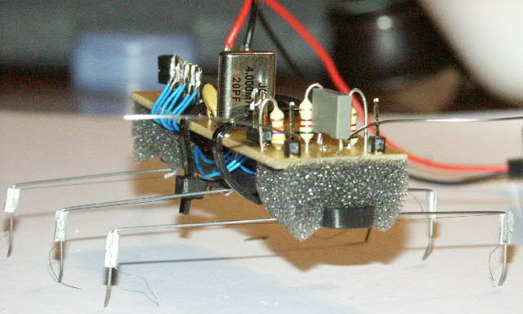
ST-Alexandrus es un hexápodo de un grado de libertad por pata construido sobre la estructura de un Stiquito (www.stiquito.com).

El sistema de locomoción está basado en alambres musculares (muscle wires) de Nitinol. Las patas están formadas por alambres de acero.

Cada pata es controlada de forma independiente desde una placa de control con microcontrolador PIC16F84.

Posee sensores de contacto en la parte frontal que le permiten detectar obstáculos y aplicar algoritmos de giro.

Construcción

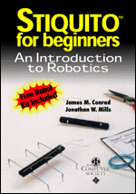
En primer lugar hay que montar la estructura de Stiquito. Dicha estructura se incluye como parte del libro “Stiquito for beginners” de James Conrad y Jonathan Mills.

Una vez montada la estructura se realiza el diseño de la electrónica. Básicamente se trata de un sistema de control por microcontrolador PIC16F84 y un driver de 8 canales para generar dar a los alambres musculares la corriente que necesitan para comprimirse.

A continuación se muestra es esquema eléctrico:

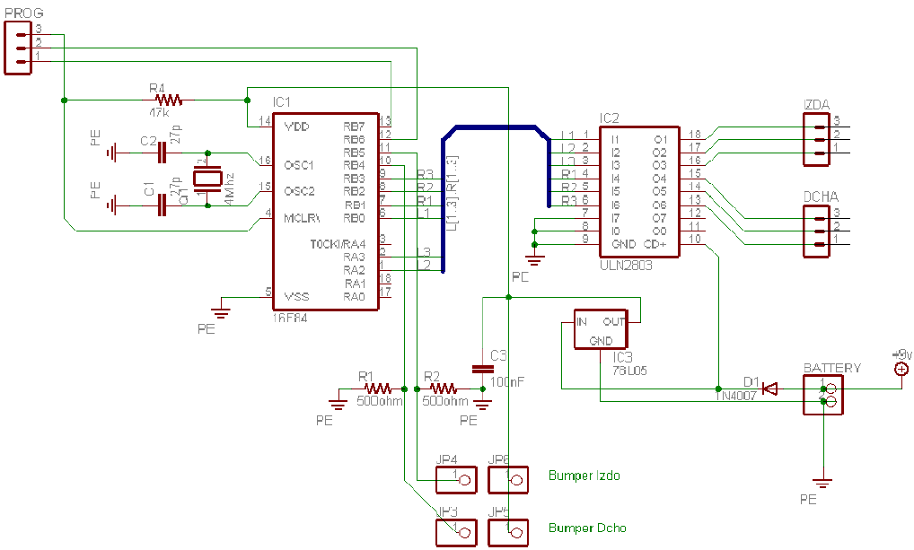

El circuito incluye un diodo para prevenir errores de polaridad al conectar la pila y un regulador a 5v para poder utilizar alimentación externa a 9v.

Los terminales “PROG” permiten la programación del microcontrolador desde una placa de grabación.

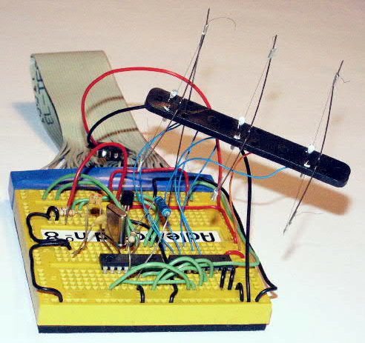
Los terminales “IZDA” y “DCHA” corresponden a las conexiones a los alambres musculares de las patas. Todos los alambres musculares tienen un extremo común y el otro conectado a cada una de estas patillas. El extremo común, que coincide con la unión con la pata de alambre de acero, quedará conectada al positivo de la batería, entre el diodo y el regulador de tensión.

Se montó el circuito en una protoboard y se programó el microcontrolador para comprobar el correcto resultado.

El diseño de la placa resultante es como sigue. En la primera imagen se muestran las pistas y componentes. El microcontrolador es el único componente que se situará en la parte inferior de la placa por ser de formato SOIC. Como se puede ver en la imagen hay un par de conexiones que deben hacerse mediante puentes.

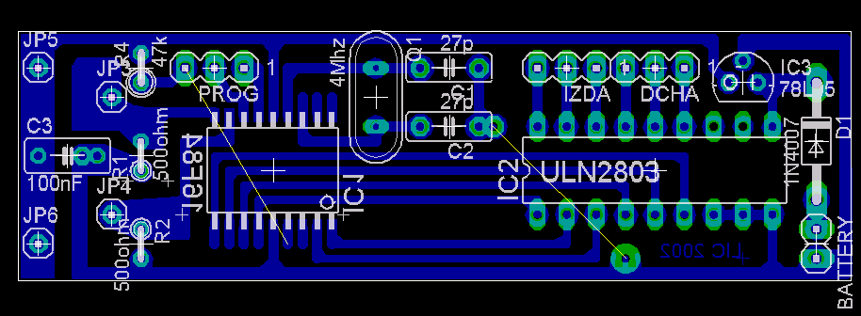

La segunda imagen corresponde a las pistas en inverso, tal como luego se imprimieron en transferible PNP.

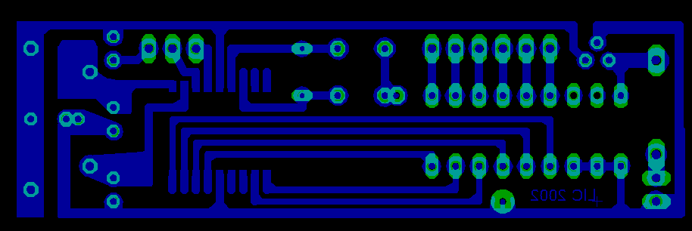

Una vez impreso en transferible PNP quedaría como se muestra a continuación:

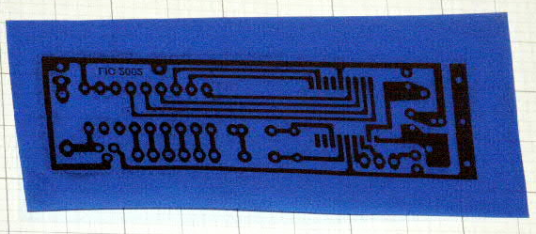

Soldamos los componentes quedando la placa por ambos lados como se muestra a continuación:

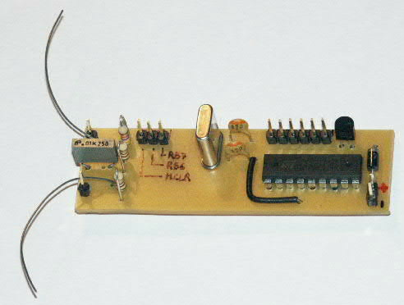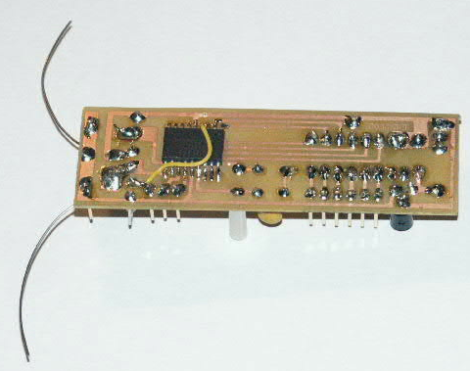

Y terminamos de montar el robot:

